**FOM Hochschule für Oekonomie & Management**

**Hochschulzentrum Bonn**

Ein Bild, das Schild, sitzend, grün, Ende enthält.

**Bachelor Thesis**

im Studiengang Wirtschaftsinformatik

**zur Erlangung des Grades eines**

Bachelor of Science (B. Sc.)

über das Thema

**Untersuchung der Nutzbarkeit von RealityKit Object Capture zur Volumenbestimmung von Lebensmitteln am Beispiel einer iOS Applikation**

Betreuer: Dennis Häuser

Autor: Nico Müller

Hinter dem Weiher 7

53578 Windhagen

Matrikelnr.: 506932

Abgabedatum: XX.YY.2023

**Inhaltsverzeichnis**

Abkürzungsverzeichnis III

1 Problemstellung 1

1.1 Ausgangssituation 1

1.2 Problembeschreibung 2

2 Zielsetzung 3

2.1 Ziel der Arbeit 3

2.2 Abgrenzung 4

2.3 Forschungsfragen 5

3 Methodik und Vorgehensweise 6

4 Forschungsstand und Quellen 7

4.1 Literaturrecherche 7

4.2 Konkrete Literaturquellen 8

4.3 Konkrete Datenquellen 9

5 Vorläufige Gliederung 10

6 Verschiedenes 12

6.1 Abhängigkeit von externen Einflüssen 12

6.2 Vorwissen zur Thematik 13

6.3 Persönliche Zielsetzung 13

6.4 Herausforderungen 14

6.5 Zeitplanung 14

7 Literaturverzeichnis 15

# **Abkürzungsverzeichnis**

3D dreidimensional

API application programming interface

AR augmented reality

DSR design science research

UML unified modeling language

# 

1 Einleitung

Unter deutschen Verbrauchern ist ein neues Gesundheitsbewusstsein zu spüren. So gaben rund 49 Prozent der befragten Personen im Rahmen einer Umfrage im Jahr 2019 an, gegenwärtig stärker auf eine gesunde Ernährung zu achten.[1] Darüber hinaus konnte eine Befragung im Jahr 2022 zeigen, dass rund 25,4 Millionen Personen in der deutschsprachigen Bevölkerung besonderes Interesse an gesunder Ernährung haben.[2] Die Zahlen spiegeln den zunehmenden Stellenwert eines gesunden Lebensstils und ein wachsendes Interesse am Wissensaufbau bzgl. gesunder Ernährung wider. Die Ausübung sportlicher Aktivitäten und die verstärkte Integration gesunder Ernährungsroutinen reflektieren den Wunsch nach einem gesünderen und leistungsfähigeren Körper im Rahmen der Selbstoptimierung und -fürsorge. Zur Unterstützung dieser individuellen Gesundheitsziele werden vermehrt digitale Self-Tracking-Lösungen zur Überwachung des eigenen Schlaf-, Bewegungs- und Ernährungsverhaltens angeboten und eingesetzt. So zeigte die Auswertung einer Befragung im Jahr 2017, dass rund 25,9 Prozent der deutschsprachigen Teilnehmer Ernährungsapps zum Tracken der eigenen Nährstoffzufuhr einsetzen.[3] Im Rahmen dieser Trendbewegung versuchen viele Menschen inmitten ihres stressigen Alltags durch die Zuhilfenahme von Trackingapps eine dauerhafte gesunde Ernährungsroutine zu etablieren. Dabei stellt das Tracken der aufgenommenen Nährstoffe häufig ein aufwändiges Prozedere dar, welches durch manuelles zeitintensives Abwiegen, Vermessen und Notieren der zugeführten Lebens- und Nahrungsmittel geprägt ist. Darüber hinaus ist das manuelle Abwiegen der Lebensmittel in bestimmten Situationen, etwa unterwegs oder im Rahmen eines Restaurantbesuchs, gar nicht möglich, da alltagsübliche Messinstrumente wie bspw. eine Waage oder ein Messbecher schlichtweg nicht greifbar sind. Um dieser Situation entgegenzuwirken, existieren bereits zahlreiche (teil-)automatisierte Lösungsansätze am Markt, die aus einem dedizierten Forschungsgebiet entstammen und mittels Bildanalyse und / oder Methoden der künstlichen Intelligenz die Bestimmung des Nährstoffgehalts anhand des zuvor ermittelten Lebensmittelvolumens ermöglichen.

1.1 Problemstellung

Obwohl derzeit verschiedene Lösungsansätze zurautomatisierten Volumenbestimmung von Lebensmitteln in unterschiedlichen Implementierungsformen existieren, konnte eine Analyse bisheriger Trackingapps und wissenschaftlichen Forschungsarbeiten zeigen, dass das Potenzial und die Nutzbarkeit der dreidimensionalen Objektrekonstruktion mittels der jüngst veröffentlichten RealityKit API, Object Capture, bislang noch nicht untersucht wurde. Object Capture stellt dabei eine Softwarekomponente des Apple Frameworks, RealityKit dar, welche unter Anwendung sog. photogrammetrischer Verfahren eine dreidimensionale Objektrekonstruktion von mehreren zweidimensionalen Fotographien ermöglicht. Nach besagter Recherche kann festgehalten werden, dass aktuell keine wissenschaftlichen Erkenntnisse zur Nutzbarkeit von Object Capture für die Volumenbestimmung von Lebensmitteln vorliegen. Da der Zugang und die Nutzung dieser Programmierschnittstelle prinzipiell für jedermann möglich ist, Object Capture erst jüngst von Apple veröffentlicht wurde und hier eine Implementierung verschiedener moderner photogrammetrischer Verfahren bereitsteht, ist eine wissenschaftliche Betrachtung dieser Technologie in Bezug auf die Nutzbarkeit und Messgenauigkeit im Kontext der Volumenbestimmung von Lebensmitteln sinnvoll. Ebenso bietet dieser Ansatz neben alternativen Umsetzungsvarianten ein enormes Potenzial, welches bereits während der Literatursichtung festgestellt werden konnte. Zusammenfassend kann festgehalten werden, dass durch ein Ausbleiben der beschriebenen Untersuchung von Object Capture in diesem Fachbereich mögliches Potenzial unentdeckt bleiben könnte.

1.2 Zielsetzung

Ziel dieser Arbeit ist es, die Nutzbarkeit von Object Capture zur Volumenbestimmung mithilfe eines entwickelten Prototyps zu untersuchen. Der Prototyp soll in Form einer iOS Applikation umgesetzt werden, welche neben der zu implementierenden Serverapplikation eine Systemkomponente darstellt. Folglich soll ein übergreifendes System entwickelt werden, welches auf der sog. Client-Server-Architektur basiert. Die clientseitige iOS Applikation nutzt hierbei die Kamerafunktionalität des iPhones, um ausgewählte Lebensmittel zu fotografieren und aus den erhobenen zweidimensionalen Daten mithilfe der serverseitigen Object Capture API ein dreidimensionales Objektmodell zu erstellen. Für die dreidimensionale Modellierung und Rekonstruktion des erfassten Lebensmittels wendet Object Capture moderne photogrammetrische Verfahren an. Auf Grundlage des generierten dreidimensionalen Modells ermöglicht die Anwendung verschiedenster Algorithmen eine Volumenberechnung des analysierten Lebensmittels. Im Anschluss soll das errechnete Volumen mit weiteren lebensmittelspezifischen Informationen verknüpft werden, sodass die Bestimmung des Nährstoffgehalts der untersuchten Lebensmittel möglich wird. Zur Ermittlung des Nährstoffgehalts werden Referenzwerte spezialisierter Anbieter verwendet. Mit dem entwickelten Prototypen soll final eine Bewertung der Nutzbarkeit von Object Capture zur Volumenbestimmung in dem beschriebenen Anwendungskontext ermöglicht werden. Im Idealfall können dadurch neue Erkenntnisse gewonnen werden, die den aktuellen Forschungsstand auf diesem Gebiet voranbringen und zur Diskussion in Fachkreisen anregen. Die Darstellung des aktuellen Forschungsstands anhand bisheriger Arbeitsergebnisse ist ebenfalls Ziel dieser Arbeit. Zudem soll ein ausführlicher theoretischer Teil als weiteres Ziel zum besseren Verständnis der Thematik erarbeitet werden.

1.3 Themenabgrenzung

Die Implementierung und Konfiguration sowie das Trainieren eines neuronalen Netzes zur Erkennung des vorliegenden Lebensmittels ist nicht Bestandteil dieser Arbeit. Vielmehr soll zur Erkennung eine API eines spezialisierten Anbieters verwendet werden, die anhand eines aufgenommenen Bilds das zu untersuchende Lebensmittel identifiziert und die zugehörige Lebensmittelbezeichnung bereitstellt. Neben der Zeitersparnis wird dadurch sichergestellt, dass eine hinreichende Menge an Trainingsdaten für die Erkennung von Lebensmitteln vorhanden ist. Die Erhebung eigener Durchschnitts- bzw. Referenzwerte zu den benötigten Lebensmitteldichten und enthaltenen Nährstoffen der zu untersuchenden Lebensmittel ist ebenfalls kein Bestandteil dieser Arbeit. Hierzu soll auf bereits vorhandene Erhebungsdaten zurückgegriffen werden. Obwohl bestehende Ansätze die Messung von Gerichten mit mehreren zusammengesetzten Lebens- und Nahrungsmitteln untersuchen, soll sich der zu entwickelnde Prototyp ausschließlich auf eine geringe Menge vordefinierter Lebensmittel beschränken. Dabei soll pro Messung nur ein Lebensmittel analysiert werden, wodurch folglich die Messung und Auswertung von Gerichten, die aus mehreren zusammengesetzten Lebens- und Nahrungsmitteln bestehen, nicht betrachtet wird. Darüber hinaus ist kein produktiver Einsatz des Prototyps geplant. Dieser soll lediglich die Nutzbarkeit und das Potenzial der besagten API im Rahmen der Volumenbestimmung und Nährstoffanalyse von Lebensmitteln aufzeigen.

1.4 Struktur der Arbeit

Der Aufbau der Arbeit orientiert sich an der oben geschilderten Zielsetzung. Um dem Leser einen verständlichen Einstieg in die komplexe Thematik der 3D Rekonstruktion und Volumenberechnung zu ermöglichen, werden zunächst in Kapitel X alle notwendigen technischen Grundlagen behandelt. Neben dem übergeordneten Forschungsbereich der 3D Rekonstruktion, werden in Kapitel 2.1 die gängigen Verfahren und Algorithmen zur bildbasierten 3D Rekonstruktion erläutert. In Kapitel 2.2 wird zudem die im weiteren Verlauf der Arbeit genutzte Softwarekomponente, Object Capture dargestellt. Basierend auf diesen Grundlagen wird weiterführend in Kapitel 3 der aktuelle Forschungsstand bzgl. der automatisierten Volumenbestimmung von Lebensmitteln thematisiert. Hierbei werden die verschiedenen gegenwärtigen Lösungsansätze kategorisiert und beschrieben. Die in dieser Arbeit angewandten wissenschaftlichen Methoden werden in Kapitel 4 aufgeführt und erläutert. Daran anschließend umfasst Kapitel 5 die Konzeption des beschriebenen Systems. Im Detail werden hierbei in Kapitel 5.1 die Anforderungsanalyse, in Kapitel 5.2 die Systemarchitektur und in Kapitel 5.3 notwendige Vorbereitungsarbeiten thematisiert. Auf Basis dieser Konzeption wird in Kapitel 6 die vollständige Systemimplementierung beschrieben. Weiterführend wird in Kapitel 7 die Evaluierung des entwickelten Systems dargestellt und anhand der Messergebnisse eine Systembewertung aufgezeigt. Abschließend werden in Kapitel 8 die Ergebnisse und wesentlichsten Aspekte dieser Arbeit zusammengefasst und ein kurzer Ausblick gegeben.

2 Technische Grundlagen und Verfahren

Um ein Grundverständnis für die komplexe Thematik der bildbasierten 3D Objektrekonstruktion und Volumenberechnung zu schaffen, werden im Folgenden die dafür notwendigen technischen Grundlagen und Verfahren erläutert. An dieser Stelle soll angemerkt werden, dass lediglich die gängigsten Verfahren und Ansätze und folglich nur eine Teilmenge des gesamten Themenspektrums dargestellt werden. Neben diesen theoretischen Methoden wird zudem im Rahmen dieses Grundlagenteils die verwendete Softwarekomponente, Object Capture aus dem Framework, RealityKit des Technologiekonzerns, Apple Inc. dargestellt.

2.1 Computer Vision und 3D Rekonstruktion

Die in dieser Arbeit primär thematisierte 3D Objektrekonstruktion zur Volumenbestimmung von Lebensmitteln ist dem übergeordneten Themenfeld des Computer Visions zuzuordnen. Computer Vision stellt dabei ein interdisziplinäres Forschungsgebiet dar, welches Domänenwissen aus den Bereichen Mathematik, Physik und Informatik kombiniert und versucht mithilfe dessen computergestützt digitale Fotografien und Videos zu analysieren, um die inhaltlichen und geometrischen Informationen zu verstehen und extrahieren zu können. Dabei wird versucht das menschliche Sehsystem nachzuahmen und den Prozess des Verstehens zu automatisieren. Neben der 3D Rekonstruktion beinhaltet dieser Themenkomplex zudem die Forschungsfelder: Bilderzeugung, Bildverarbeitung, Merkmalserkennung und -abgleich sowie Bildsegmentierung.

Der Teilbereich der 3D Rekonstruktion umfasst den Prozess der Erfassung realer Objekte. Dabei wird versucht auf Basis digitaler zweidimensionaler Fotografien die geometrische Objektform, das Erscheinungsbild und die notwendigen Tiefeninformationen aufzufassen und daraus ein präzises und detailgetreues 3D Modell zu erzeugen. In der Literatur werden die existierenden Techniken in aktive und passive Methoden unterteilt. Hierbei interferieren aktive Methoden bspw. mit einem Licht- oder Laserstrahl oder Ultraschall mit dem zu vermessenden Objekt, um so die Entfernung zwischen dem Sensor und dem Zielobjekt zu messen und so geometrische Informationen des Messobjekts rekonstruieren zu können. Die in diesen Techniken verwendeten Sensoren basieren meist auf dem Time-of-Flight (ToF) Prinzip, bei dem die Entfernung aus der Rücklaufzeit reflektierter Wellen oder der Phasenverschiebung zwischen Beleuchtung und Reflexion extrahiert werden kann. Passive Methoden hingegen projizieren zur Vermessung keine zusätzliche Energie auf das Objekt, sondern berechnen auf Grundlage ein oder mehrerer zweidimensionaler Eingabebilder die geometrischen Informationen zu dem abgebildeten Messobjekt. Zur Aufnahme der Bilder wird ein üblicher Bildsensor verwendet, der die reflektierte bzw. emittierte Strahlung von der Objektoberfläche aufzeichnet und die gesammelten Signale in digitale Daten umwandelt. Die Bilder des Messobjekts werden dabei aus unterschiedlichen Blickwinkeln aufgenommen, sodass eine Überlappung einzelner Bildbereiche erzielt wird. Durch die Verrechnung dieser Bildüberlappungen ist die Rekonstruktion geometrischer Objektinformationen möglich. Passive Methoden werden folglich der bildbasierten Rekonstruktion zugeordnet. Die Stereophotogrammetrie stellt dabei ein mögliches passives Verfahren dar, welches detaillierter in Kapitel 2.1.1 behandelt wird. Um den Zusammenhang der verschiedenen Forschungsbereiche und Methoden besseres nachvollziehen zu können, ist dieser in Abbildung 1 grafisch dargestellt.

Abbildung 1: Zusammenhang und Ordnung des Forschungsbereichs

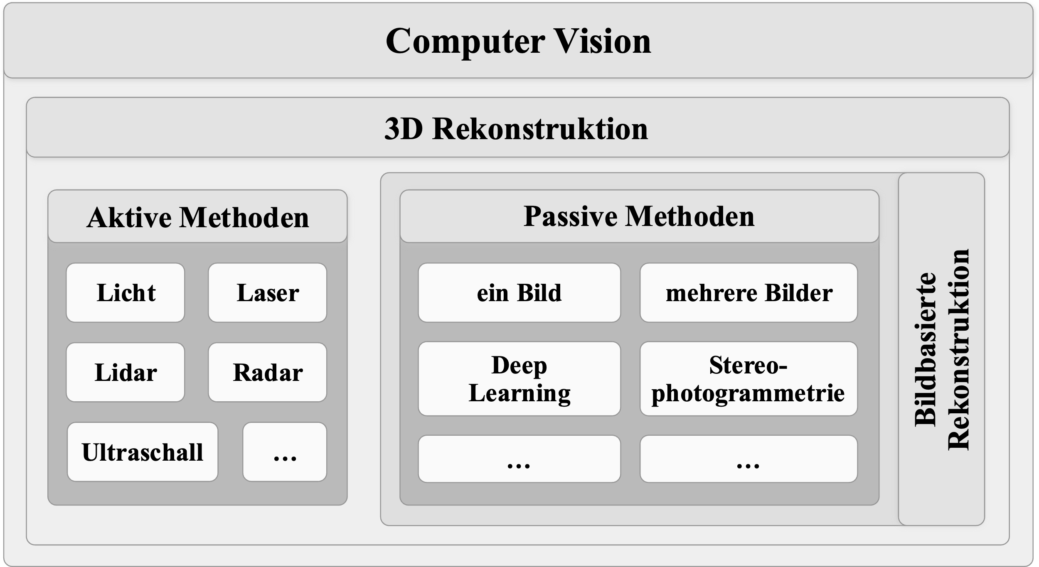

Quelle: Eigene Darstellung

Da Object Capture eine Objektrekonstruktion auf Basis mehrerer Eingabefotografien unter Anwendung photogrammetrischer Verfahren ermöglicht, werden in den folgenden Kapiteln dieses Grundlagenteils die notwendigen Verfahren zur 3D Rekonstruktion ausgehend von mehreren Fotografien auf Basis der Stereophotogrammetrie betrachtet.

2.2 Stereophotogrammetrie

In den letzten Jahren wurde die Technik der Stereophotogrammetrie, eines passiven bildbasierten 3D Rekonstruktionsverfahrens, von den großen Technologiekonzernen wie bspw. Microsoft, Sony und Facebook durch deren Forschung und Entwicklung im Bereich der Virtual Reality (VR) stark vorangetrieben. Die Methode der Stereophotogrammetrie stützt sich dabei auf das Konzept des sogenannten Binokularsehens, welches alle motorischen und sensorischen Aspekte zum beidäugiges Sehen für die dreidimensionalen Wahrnehmung der Umwelt umfasst. Indem das Sichtfeld von jedem Auge überlappt wird, ermöglicht dieses Konzept eine Tiefenwahrnehmung, welche für die dreidimensionale Rekonstruktion der Umwelt notwendig ist. Durch Imitation dieses biologischen Verfahrens ermöglicht die Stereophotogrammetrie auf Basis mehrerer überlappender zweidimensionaler Fotografien eine präzise 3D Rekonstruktion des Zielobjekts. Hierbei ist die Berechnung der fehlenden Tiefeninformation mithilfe geeigneter Triangulationsverfahren essenziell. Bei der Stereophotogrammetrie werden mithilfe zweier Kameras, welche meist in Form eines Dual-Kamerasystems parallel angeordnet sind, mehrere überlappende Bilder für die anschließende 3D Rekonstruktion aufgenommen. Ein Dual-Kamerasystem, welches auch als Stereokamera bezeichnet wird, ist dabei in den meisten aktuellen Smartphones vorzufinden, wodurch die Anwendung in mobilen Applikation zunehmend an Interesse gewinnt. Um eine optimale Rekonstruktion zu ermöglichen, wird häufig ein Überlappungsgrad von rund 50 bis 80 Prozent zwischen den beiden aufgenommenen Bildern der Dualkamera empfohlen. Diese Empfehlung schwankt je nach Softwareimplementierung.

2.2.1 Kamerakalibrierung

Um eine Rekonstruktion einer dreidimensionalen Szene bzw. eines Objekts zu ermöglichen, müssen zunächst die intrinsischen und extrinsischen Parameter des Kameramodells ermittelt werden. Dieser Prozess wird als Kamerakalibrierung bezeichnet und ist essenziell für das Vorhaben der Stereophotogrammetrie. Grundsätzlich beschreiben die ermittelten Kalibrierungsparameter neben der Kameralokalisierung und -orientierung die Projektion der einfallenden Lichtstrahlen eines aufgenommenen dreidimensionalen Punkts auf die zweidimensionale Bildfläche der Kamera. Dabei erfolgt eine Übersetzung des dreidimensionalen Punkts in seine zweidimensionale Repräsentation als Bildpixel. Diese Übersetzung basiert mathematisch auf der sogenannten Projektionsmatrix, welche die intrinsischen und extrinsischen Parameter des Kameramodells zusammenführt und in Kapitel 2.2.1.3 näher erläutert wird. Zur Kamerakalibrierung werden häufig die direkte lineare Transformation (DLT) und / oder die Zhang Methode verwendet. Beide Ansätze ermöglichen auf Basis einiger weniger vorher bekannter dreidimensionaler Punkte, die bspw. auf einem schachbrettartigen Muster angeordnet sein können, eine präzise Ermittlung der Projektionsmatrix des vorliegenden Kameramodells. Ein ebenso im Bereich der 3D Rekonstruktion häufig eingesetztes Verfahren ist das sogenannte Structure from Motion (SfM), welches auf Basis mehrerer überlappender Bilder die angestrebte 3D Rekonstruktion ohne vorherige Kamerakalibrierung ermöglicht. So wird im Rahmen des SfM Ablaufs ein Selbstkalibrierungsverfahren angewandt, um aus der Vielzahl an vorhandenen überlappenden Bildern die für die Rekonstruktion notwendige Projektionsmatrix zu ermitteln. In Kapitel X dieses Grundlagenteils wird SfM weiterführend behandelt. In den folgenden Unterkapiteln werden vertiefend die intrinsischen und extrinsischen Parameter sowie die Projektionsmatrix erläutert.

2.2.1.1 Intrinsische Parameter

Intrinsische Parameter beschreiben die interne Konfiguration des verwendeten Kameramodells und umfassen neben der verwendeten Brennweite, das Bildsensorformat und den Kameramittelpunkt. Die mathematische Darstellung dieser Parameter erfolgt meist in Form der folgenden oberen Dreiecksmatrix (Formel X). Hierbei kann die verwendete Variablenbezeichnung je nach Literatur abweichen.

Formel X: Matrix der intrinsischen Kameraparameter

$$M_{int}=K=\left[ \begin{matrix}f_{x} \\ 0 \\ 0\end{matrix} \begin{matrix}s \\ f_{y} \\ 0\end{matrix} \begin{matrix}c_{x} \\ c_{y} \\ 1\end{matrix} \right] . (1)$$

Quelle: Multi-View-Stereo-A-Tutorial.pdf, S. 7

Hierbei definieren die Variablen $f_{x}$ und $f_{y}$ die horizontale und vertikale Brennweite in Pixeln, $s$ den Schiefekoeffizient zwischen der x- und y-Achse und das Wertepaar $c_{x}$ und $c_{y}$ den Mittelpunkt der Bildfläche. Aufgrund der physikalischen Beschaffenheit des digitalen Bildsensors spiegeln die Koordinaten $c_{x}$ und $c_{y}$ lediglich eine möglichst präzise Annäherung an die tatsächliche Bildmitte wider. Im Idealfall würde der Punkt $C_{(c_{x},c_{y})}$ exakt auf der Bildmitte lokalisiert sein. An dieser Stelle muss angemerkt werden, dass die oben dargestellte intrinsische Parametermatrix ausschließlich lineare Kameramodelle wie bspw. das sogenannte Pinhole Kameramodell beschreibt. In der Praxis existieren weitere in dieser Matrix nicht inkludierte Faktoren, die bspw. die Linsenverzerrung und auftretende Unschärfe bei der Bildaufnahme beschreiben. Durch die Integration zusätzlicher Parameter ergibt sich ein nicht-lineares Kameramodell, welches eine Erweiterung der oben geschilderten Matrixform erfordert. Trotz des Fehlens einiger in der Praxis notwendiger Parameter wird die dargestellte Matrix zur Beschreibung eines linearen Kameramodells überwiegend in der Literatur zur Verdeutlichung des Kernkonzepts herangezogen.

2.2.1.2 Extrinsische Parameter

Zur vollständigen Beschreibung des Kameramodells und der darauf aufbauenden Projektion existieren neben den intrinsischen Parametern ebenso die Extrinsischen. Diese definieren die Position des Kamerazentrums und die Orientierung bzw. Ausrichtung der Kamera innerhalb des dreidimensionalen Raums. Mathematisch werden die extrinsischen Parameter in folgender 3 x 4 Matrix (Formel X) dargestellt:

Formel X: Matrix der extrinsischen Kameraparameter

$$M_{ext}=\left[R|T\right]=\left[ \begin{matrix}r_{11} \\ r_{21} \\ r_{31}\end{matrix} \begin{matrix}r_{12} \\ r_{22} \\ r_{32}\end{matrix} \begin{matrix}r_{13} \\ r_{23} \\ r_{33}\end{matrix} | \begin{matrix}t_{x} \\ t_{y} \\ t_{z}\end{matrix} \right] . (2)$$

Quelle: Multi-View-Stereo-A-Tutorial.pdf, S. 7-8

Während die Rotationsmatrix R die Drehung der Kamera im dreidimensionalen Raum definiert, beschreibt der Vektor $\vec{T}$ die Position dieser.

2.2.1.3 Projektionsmatrix

Die Projektionsmatrix ermöglicht die vollständige Beschreibung des linearen Kameramodells und somit die Projektion eines 3D Punkts auf eine zweidimensionale Kamerabildfläche. Sie ergibt sich aus dem Produkt der intrinsischen und extrinsischen Matrizen und ist wie folgt definiert:

Formel X: Projektionsmatrix

$$P=M_{int}∙M_{ext}=\left[ \begin{matrix}f_{x} \\ 0 \\ 0\end{matrix} \begin{matrix}s \\ f_{y} \\ 0\end{matrix} \begin{matrix}c_{x} \\ c_{y} \\ 1\end{matrix} \right]∙\left[ \begin{matrix}r_{11} \\ r_{21} \\ r_{31}\end{matrix} \begin{matrix}r_{12} \\ r_{22} \\ r_{32}\end{matrix} \begin{matrix}r_{13} \\ r_{23} \\ r_{33}\end{matrix} | \begin{matrix}t_{x} \\ t_{y} \\ t_{z}\end{matrix} \right] . (3)$$

Quelle: Multi-View-Stereo-A-Tutorial.pdf, S. 7

Mithilfe dieser Projektionsmatrix kann nun zu einem beliebigen Punkt im Raum eine Transformation der zugehörigen 3D Koordinaten auf die zweidimensionale Bildfläche der Kamera erfolgen. Folgende Formel kann dafür angewandt werden:

Formel X: Transformation eines 3D Punkts in 2D

$$\left(\begin{matrix}u_{x} \\ u_{y}\end{matrix}\right)=P∙\left[ \begin{matrix}w_{x} \\ w_{y} \\ w_{z}\end{matrix} \right] . (4)$$

Quelle: Multi-View-Stereo-A-Tutorial.pdf, S. 7

Durch Multiplikation der Projektionsmatrix P mit den Vektorkoordinaten $w_{x}$, $w_{y}$ und $w_{z}$ des dreidimensionalen Punkts lassen sich die Koordinaten $u_{x}$ und $u_{y}$ des zweidimensionalen Punkts auf der Bildfläche der Kamera berechnen. Dabei ist anzumerken, dass aufgrund der Dimensionsreduktion die Tiefeninformation des dreidimensionalen Punktes auf dem resultierenden Bild verloren geht. Somit ist eine vollständige Invertierung der oben geschilderten Transformationsformel zur Berechnung der 3D Koordinaten aus einem 2D Bildpunkt nicht möglich. Nichtsdestotrotz lässt sich auf Basis der bekannten Kamerakalibrierung ein Richtungsvektor zu jedem zweidimensionalen Bildpunkt rekonstruieren. Diese Erkenntnis ist essenziell für die angestrebte 3D Rekonstruktion auf Basis mehrerer überlappender zweidimensionaler Fotografien.

2.2.2 Korrespondenzproblem

Damit eine 3D Rekonstruktion auf Basis einer Vielzahl überlappender Fotografien erfolgen kann, ist die Ermittlung der Tiefeninformation eines jeden Bildpixels unerlässlich. In Kapitel X ist diese Berechnung detailliert beschrieben. Um jedoch die Tiefeninformation zu einem Bildpixel berechnen zu können, müssen Korrespondenzpunkte zwischen mindestens zwei Bildern gefunden werden. Sobald die korrespondierenden Bildpunkte identifiziert wurden, kann durch anschließende Triangulation die Tiefeninformation rekonstruiert werden. Dieses Kapitel behandelt das sogenannte Korrespondenzproblem im Bereich der Stereophotogrammetrie, welches sich mit dem Auffinden solcher Korrespondenzen beschäftigt und in der Literatur häufig als stereo matching bezeichnet wird.

Unter der Annahme, dass zur Bildaufnahme eine Stereokamera mit zwei horizontal parallel angeordneten Kameramodulen verwendet wurde und somit die Bilder nur in der Horizontalen versetzt sind, kann geschlussfolgert werden, dass die gesuchten Korrespondenzpunkte auf derselben horizontalen Linie liegen. Folglich kann die vertikale Suche nach Korrespondenzpunkten innerhalb der beiden Bilder vernachlässigt werden. An dieser Stelle ist ebenso anzumerken, dass die aufgenommenen Bilder dieselbe Pixelhöhe und -breite aufgrund des Stereokamerasystems aufweisen. Zum besseren Verständnis ist dieser Umstand exemplarisch in Abbildung X dargestellt.

Abbildung 1: Template Matching

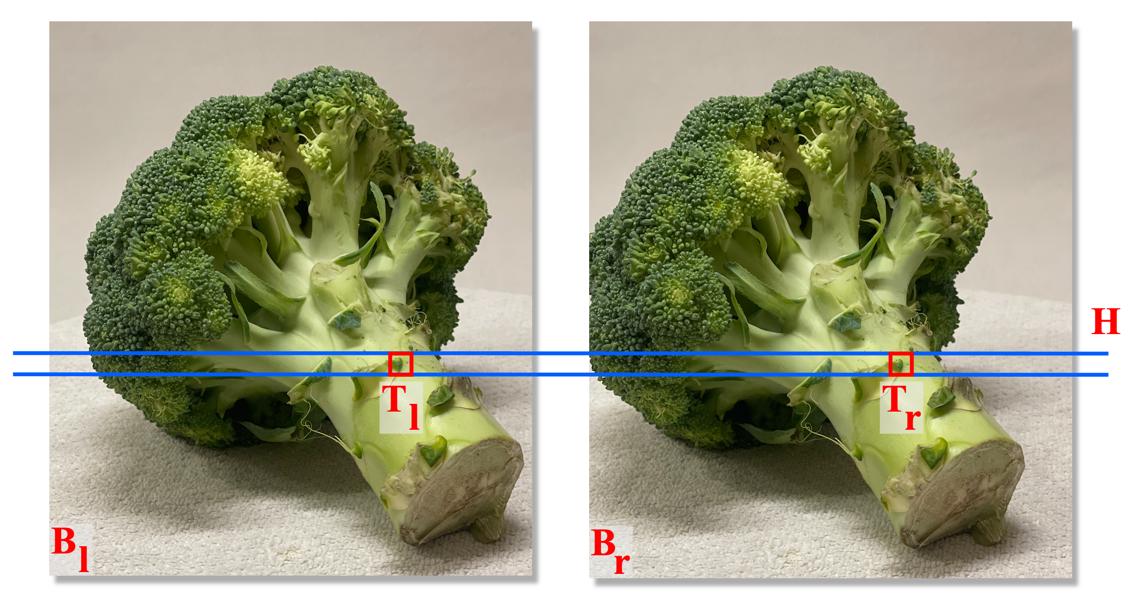

Quelle: Eigene Darstellung in Anlehnung an XY

Hierbei repräsentieren die Quadrate $T_{l}$ und $T_{r}$ innerhalb des linken bzw. rechten Bilds, $B_{l}$ bzw. $B_{r}$, die Suchfenster, welche im Englischen als template window bezeichnet werden. Diese suchen entlang der horizontalen Linie $H$ nach korrespondierenden Bildpunkten zwischen den versetzten Bildern. Dieses Verfahren ist in Fachkreisen unter dem Begriff template matching bekannt und kann neben der Korrespondenzsuche auch für die Objekterkennung in Bildern eingesetzt werden. Bevor die Korrespondenzsuche initiiert werden kann, wird zunächst die Größe des Suchfensters T in Abhängigkeit der vorliegenden Bildgröße in Pixel definiert. Auf Basis der festgelegten Suchfenstergröße werden die zwei versetzen Bilder nun zeilenweise horizontal auf Ähnlichkeit geprüft. Diese Prüfung basiert dabei mathematisch auf der Berechnung der Summe der quadrierten Differenzen (SSD), deren mathematische Beschreibung im Folgenden dargestellt ist:

Formel X: Summe der quadrierten Differenzen

$$SSD\left(i,j\right)=\sum_{\left(i,j\right)∈T}{{\left(B_{l}\left(i,j\right)-B_{r}\left(i+u,j+v\right)\right)}^{2}} . (5)$$

Quelle: Template_Matching_using_Sum_of_....pdf, S. 101

Auf Basis der Intensitätsunterschiede zwischen den Bildpixeln der beiden Bilder berechnet die SSD die Summe der Quadrate für die Differenz der Pixelwertsubtraktion zwischen den beiden Bildern und ist damit ein geeignetes Maß zur Prüfung auf Übereinstimmung. Die Variablen $u$ und $v$ geben dabei die Pixelbreite bzw. -höhe des festgelegten Suchfensters an und sorgen so für dessen Verschiebung. Zu den Pixelkoordinaten $i$ und $j$, die sich im Wertebereich des definierten Suchfensters befinden, liefert die SSD einen Übereinstimmungswert. Je kleiner dieser Wert ist, desto größer ist die Übereinstimmung. So repräsentiert der kleinste Wert innerhalb eines jeden Suchfensters einen Übereinstimmungspunkt, zu welchem die x- und y-Koordinaten bekannt sind. Diese Korrespondenzpunkte können nun für das weitere Rekonstruktionsverfahren herangezogen werden. Zwar liefert dieser Ansatz die benötigten Korrespondenzpunkte in beiden Bildern, jedoch existieren die im Folgenden dargestellten Einschränkungen und Probleme. Für repetitive Bildflächen wie bspw. die Aufnahme einer weißen Wand oder eines sich wiederholenden Tapetenmusters ist es schwer eine Übereinstimmung zu finden. Dies ist der Tatsache geschuldet, dass sich der Intensitätsunterschiede zwischen den verglichenen Bildpixeln der beiden Bilder nicht oder nur geringfügig unterscheiden und es dadurch zu keiner verwendbaren Übereinstimmung kommt. Ein weiteres Problem bzgl. der angestrebten Punktekorrespondenz tritt auf, wenn zwei Bilder miteinander verglichen werden, die zwar dieselbe dreidimensionale Szene wiedergeben, sich jedoch in ihrer Skalierung, Rotation und / oder Belichtungskonfiguration unterscheiden. Obwohl die zu vergleichenden Bilder für den Menschen augenscheinlich dieselbe dreidimensionale Szene darstellen, führt bspw. eine unterschiedliche Skalierung und Rotation der Bilder dazu, dass der oben geschilderte Ansatz keinerlei Übereinstimmungen zwischen den Bildern finden kann. Ebenso ist das Ergebnis dieses Verfahrens sehr abhängig von der gewählte Größe des Suchfensters. So liefert eine kleine Suchfenstergröße zwar eine sehr präzise Lokalisierung der gefunden Korrespondenzpunkte, ist jedoch anfälliger für Bildrauschen und das Auffinden irrelevanter minimaler Übereinstimmungen. Konträr dazu bietet die Verwendung einer großen Suchfenstergröße eine Robustheit gegenüber irrelevanter Übereinstimmungen, ermöglicht jedoch aufgrund der erhöhten Fenstergröße lediglich eine geringe Lokalisierung der Korrespondenzpunkte.

2.2.2 Berechnung der 3D Koordinaten

Um die Berechnung der fehlenden Tiefeninformationen aus den aufgenommenen zweidimensionalen Bildern verständlich zu erläutern, ist der Aufbau des parallel angeordneten Dual-Kamerasystems in Abbildung 2 grafisch dargestellt.

Abbildung 2:

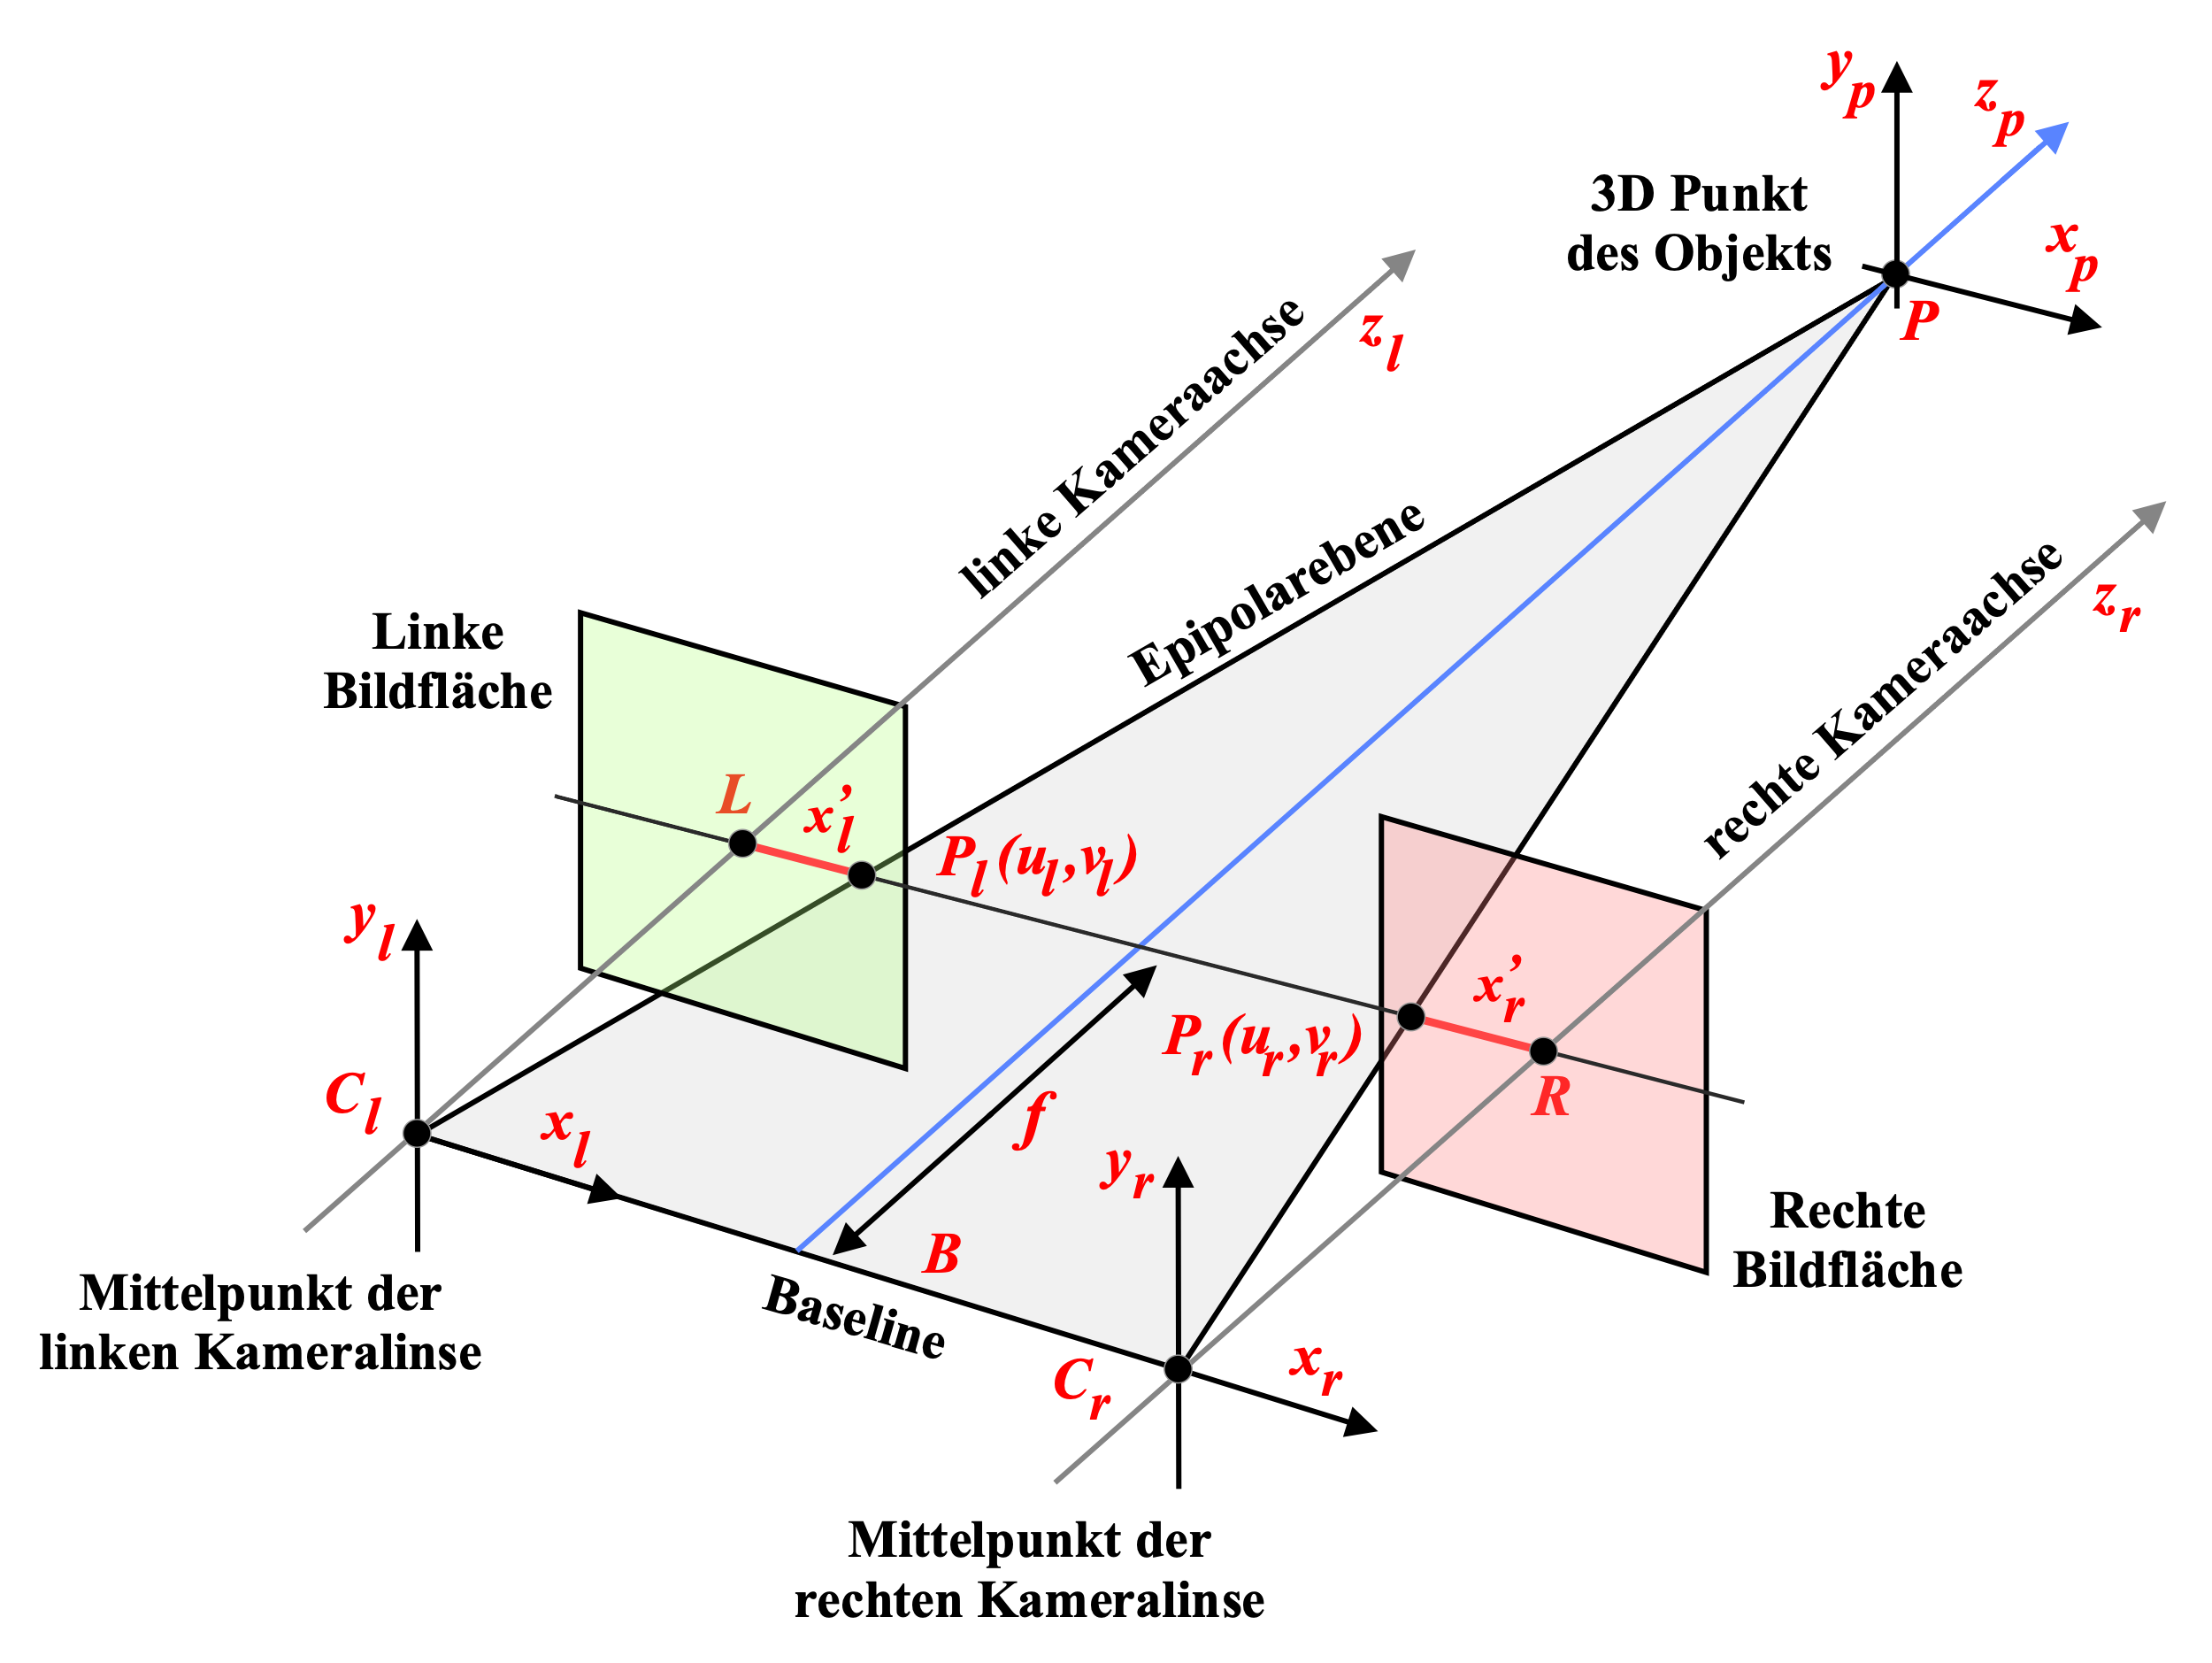

Quelle: Eigene Darstellung in Anlehnung an XY

Sofern eine Parallelität der zuvor kalibrierten Kameralinsen analog der Darstellung in Abbildung 2 vorliegt, projiziert die Aufnahme eines beliebigen dreidimensionalen Punkts P auf beiden Kamerabildflächen einen Bildpunkt, der jeweils entlang der gleichen horizontalen Achse verläuft, jedoch entlang der Vertikalen versetzt sein kann. Diese zusammengehörigen Projektionspunkte, welche in Abbildung 2 $P_{l}$ und $P_{r}$ entsprechen, werden als konjugiertes Punktepaar bezeichnet. Durch das Bekanntsein der intrinsischen und extrinsischen Kamerakalibrierungsparameter der beiden Kameramodule repräsentiert der Punkt P den Schnittpunkt der beiden Projektionsstrahle, $\overline{P_{l}P}$ und $\overline{P_{r}P}$. Die Ebene, die durch den Punkt P und die Mittelpunkte der beiden Kameralinsen $C_{l}$ und $C_{r}$ aufgespannt wird, wird Epipolarebene genannt, welche durch die sogenannte Epipolarlinie $\overline{P_{l}P_{r}}$ des konjugierten Punktepaars geschnitten wird. Die Baseline, die zwischen den Mittelpunkten der linken und rechten Kameralinsen $C_{l}$ und $C_{r}$ verläuft, definiert die Distanz zwischen den beiden Kameralinsen. In einem parallel angeordneten Stereokamerasystem sind neben der Baseline ebenso die Brennweite $f$, die die Entfernung zwischen der Baseline und der Geraden $\overline{LR}$ längs der z-Achse repräsentiert, bekannt. Entlang der horizontalen Achse sind die konjugierten Punkte zum Mittelpunkt der linken bzw. rechten Kameralinse verschoben. Diese Verschiebungen werden durch die Strecken $x_{l}^{'}$ und $x_{r}^{'}$ dargestellt, die zwischen den Punkten L und $P_{l}$ bzw. R und $P_{r}$ verlaufen. Die Differenz dieser beiden Verschiebungen wird als Disparität bezeichnet und mathematisch wie folgt ausgedrückt:

Formel X: Disparität konjugierter Bildpunkte

$$D=x_{l}^{'}-x_{r}^{'} . (X)$$

Quelle: Stiny, L., Spuleneigeninduktivität, 2018, S. 111

Hierbei kann eine Proportionalität zwischen der Baseline und der Disparität festgestellt werden. So führt eine weite Baseline automatisch zu einer größeren Disparität bzw. Bildverschiebung und umgekehrt. Um weiterführend die Tiefeninformation $z_{p}$ des Punkts P zu berechnen, kann folgende Formel verwendet werden:

Formel X: Tiefenwert eines 3D Punkts

$$z=\frac{B∙f}{x_{l}^{'}-x_{r}^{'}}=\frac{B∙f}{D} . (X)$$

Quelle: Stiny, L., Spuleneigeninduktivität, 2018, S. 111

Hierbei ist anzumerken, dass die Tiefeninformation $z_{p}$ umgekehrt proportional zur Disparität $D$ ist. Dies bedeutet, dass je kürzer die Entfernung zwischen den Kameralinsen und dem Punkt P ist, desto größer ist die Disparität. Umgekehrt gilt folglich, dass mit zunehmender Distanz zwischen den Kameralinsen und dem Punkt P eine Verringerung der Disparität einhergeht. Dieser Zusammenhang lässt sich in alltäglichen Situationen beobachten. So erscheinen nahe Objekte automatisch größer als weit entfernte Objekte. Zur vollständigen dreidimensionalen Lokalisierung des Punkts P können unter Einbezug der zuvor ermittelten Kamerakalibrierungsparameter und Koordinaten der Projektionspunkte die fehlenden x- und y-Werte über die folgenden Formeln ermittelt werden:

Formel X: X-Koordinate eines 3D Punkts

$$x_{p}=\frac{B∙u_{l}}{D} . (X)$$

Quelle: Stiny, L., Spuleneigeninduktivität, 2018, S. 111

Formel X: Y- Koordinate eines 3D Punkts

$$y_{p}=\frac{B∙v_{l}}{D} . (X)$$

Quelle: Stiny, L., Spuleneigeninduktivität, 2018, S. 111

7 Literaturverzeichnis

Ando, Yoshikazu; Takumi, Ege; Jaehyeong, Cho; Keiji, Yanai, (2019), DepthCalorieCam: A Mobile Application for Volume-Based FoodCalorie Estimation using Depth Cameras. Proceedings of the 5th International Workshop on Multimedia Assisted Dietary Management, S. 76-81

Boukouvalas, Christos; Krokida, Magdalini K.; Maroulis, Zacharias B.; Marinos-Kouris, D., (2006), Density and Porosity: Literature Data Compilation for Foodstuffs. International Journal of Food Properties 9, S. 715-746

Chang, Wen-Chung; Wu, Chia-Hung; Tsai, Ya-Hui; Chiu, Wei-Yao, (2017), Object volume estimation based on 3D point cloud, 2017 International Automatic Control Conference (CACS), S. 1-5

Dresch, Aline; Pacheco Lacerda, Daniel; Antônio Valle Antunes, José, (2016), Design Science Research: A Method for Science and Technology Advancement, Springer (Hrsg.), Softcover reprint of the original 1st ed. 2015 Edition, o. S.

Liu, Yong; Zheng, Yanwei, (2021), Accurate Volume Calculation Driven by Delaunay Triangulation for Coal Measurement. Scientific Programming (2021), S. 1-10

Makhsous, Sepehr; Mohammad, Hashem M.; Schenk, Jeannette M.; Mamishev, Alexander V.; Kristal, Alan R., (2019), A Novel Mobile Structured Light System in Food 3D Reconstruction and Volume Estimation. Sensors (Basel), o. S.

Ruchay, Alexey; Fedorova, Maria, (2021), Fast algorithm of 3D object volume calculation from point cloud. Optical Engineering and Applications (2021), o. S.

Sommerville, Ian, (2018), Software Engineering, 10. Aufl., Hallbergmoos 2018, o. S.

Wang, Wei; Min, Weiqing; Li, Tianhao; Dong, Xiaoxiao; Li, Haisheng; Jiang, Shuqiang, (2022), A review on vision-based analysis for automatic dietary assessment, Trends in Food Science & Technology, Vol. 122, S. 223-237

**Internetquellen**

Apple Inc. (2022a), iPhone Modelle vergleichen, <https://www.apple.com/de/iphone/compare/?modelList=iphone13pro,iphone12pro>, [Zugriff 2022-07-11]

Apple Inc. (2022b), Visualizing and Interacting with a Reconstructed Scene, <https://developer.apple.com/documentation/arkit/content_anchors/visualizing_and_interacting_with_a_reconstructed_scene>, [Zugriff 2022-06-29]

Statista (2022a), Achten Sie stärker darauf, sich gesund zu ernähren?, <https://de.statista.com/statistik/daten/studie/255641/umfrage/kennzeichen-fuer-gute-qualitaet-von-lebensmitteln>, erhoben durch: Infratest dimap, [Zugriff 2022-07-09]

Statista (2022b), Interesse der Bevölkerung in Deutschland an gesunder Ernährung und gesunder Lebensweise von 2018 bis 2022, <https://de.statista.com/statistik/daten/studie/170913/umfrage/interesse-an-gesunder-ernaehrung-und-lebensweise>, erhoben durch: IfD Allensbach, [Zugriff 2022-07-09]

Statista (2022c), Anteil der Nutzer von Ernährungs-Apps nach Ländern weltweit im Jahr 2017, <https://de.statista.com/statistik/daten/studie/1029106/umfrage/anteil-der-nutzer-von-ernaehrungs-apps-nach-laendern>, erhoben durch: Statista Global Consumer Survey, [Zugriff 2022-07-12]

**Ehrenwörtliche Erklärung**

Hiermit versichere ich, dass die vorliegende Arbeit von mir selbstständig und ohne unerlaubte Hilfe angefertigt worden ist, insbesondere dass ich alle Stellen, die wörtlich oder annähernd wörtlich aus Veröffentlichungen entnommen sind, durch Zitate als solche gekennzeichnet habe. Ich versichere auch, dass die von mir eingereichte schriftliche Version mit der digitalen Version übereinstimmt. Weiterhin erkläre ich, dass die Arbeit in gleicher oder ähnlicher Form noch keiner Prüfungsbehörde / Prüfungsstelle vorgelegen hat. Ich erkläre mich damit einverstanden, dass die Arbeit der Öffentlichkeit zugänglich gemacht wird. Ich erkläre mich damit einverstanden, dass die Digitalversion dieser Arbeit zwecks Plagiatsprüfung auf die Server externer Anbieter hochgeladen werden darf. Die Plagiatsprüfung stellt keine Zurverfügungstellung für die Öffentlichkeit dar.



Windhagen, 30. November 2022

(Ort, Datum) (Eigenhändige Unterschrift)

1. Statista, 2022a, o. S., erhoben durch Infratest dimap.
2. Statista, 2022b, o. S., erhoben durch IfD Allensbach.
3. Statista, 2022c, o. S., erhoben durch Statista Global Consumer Survey.